RESOLUÇÃO Nº 10/2026/CMAS

Dispõe sobre a aprovação da Programação nº 240940720260002 e do Plano de aplicação do recurso financeiro destinado à Estruturação da Rede de Serviços do SUAS no município de Pau dos Ferros/RN.

O CONSELHO MUNICIPAL DE ASSISTÊNCIA SOCIAL – CMAS de Pau dos Ferros, no uso das atribuições que lhe confere a Lei Municipal, em consonância com a Lei Orgânica da Assistência Social – LOAS e demais legislações pertinentes,

CONSIDERANDO a deliberação ocorrida na Reunião Extraordinária realizada em 26 de maio de 2026, registrada na Ata nº 04/2026;
CONSIDERANDO a apresentação do Espelho da Programação nº 240940720260002, oriundo do Ministério do Desenvolvimento e Assistência Social, Família e Combate à Fome / Secretaria Nacional de Assistência Social;
CONSIDERANDO que os recursos destinam-se à Estruturação da Rede de Serviços do Sistema Único de Assistência Social – SUAS, por meio de Emenda de Comissão (RP8), Emenda nº 202650490001;
CONSIDERANDO a necessidade de fortalecimento da rede socioassistencial do município mediante aquisição de equipamentos e bens permanentes;

RESOLVE:

Art. 1º Aprovar a Programação nº 240940720260002, destinada ao Fundo Municipal de Assistência Social de Pau dos Ferros/RN, inscrito no CNPJ nº 14.450.053/0001-19, referente à Estruturação da Rede de Serviços do SUAS – Emenda de Comissão.

Art. 2º Aprovar o plano de aplicação do recurso financeiro no valor total de R$ 299.964,00 (duzentos e noventa e nove mil, novecentos e sessenta e quatro reais), classificado integralmente no Grupo de Natureza de Despesa – GND 4 (Investimento).

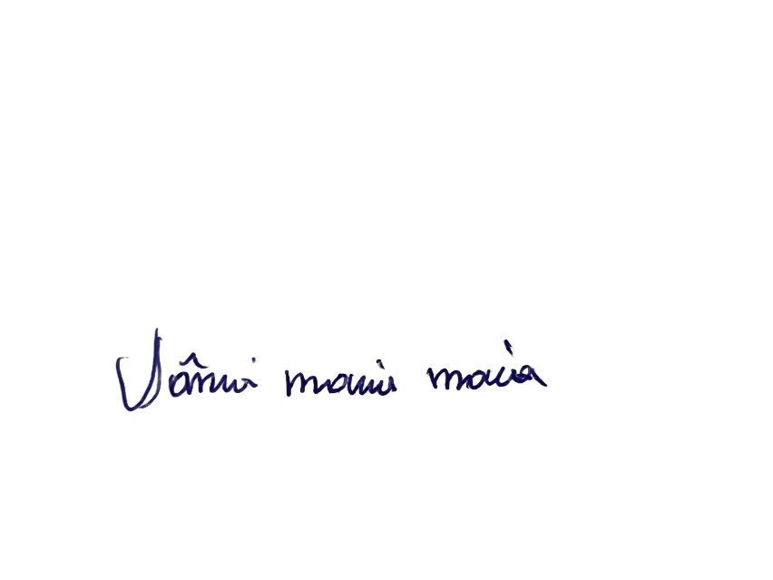
Art. 3º O recurso aprovado será destinado exclusivamente à aquisição de equipamentos e bens permanentes, visando o fortalecimento e a estruturação da rede socioassistencial do município.

Art. 4º Esta Resolução entra em vigor na data de sua publicação.

Pau dos Ferros/RN, 26 de maio de 2026.

________________________________________
Vânia Maria Maia
Presidente do Conselho Municipal de Assistência Social – CMAS

